Όνομα:…………………… Ημερομηνία:……………………….
Προσθέσεις και Αφαιρέσεις με Δεκαδικούς Αριθμούς
- Κάνω κάθετα τις προσθέσεις.
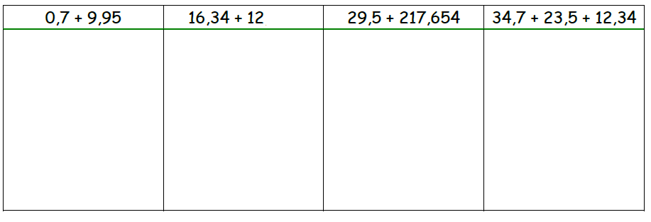
- Κάνω κάθετα τις αφαιρέσεις.
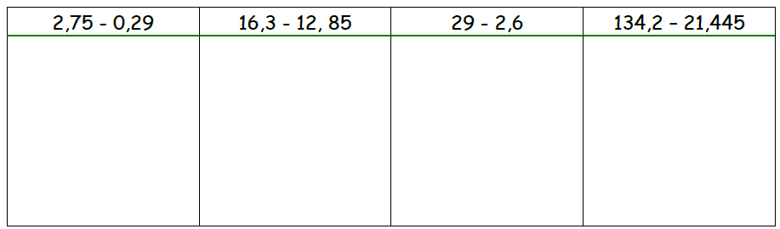
Προβλήματα
- Η κυρία Στέλλα κρατάει δύο σακούλες με ψώνια. Η μία σακούλα ζυγίζει 5,2 κιλά και η άλλη 1.350 γραμμάρια λιγότερο. Πόσα κιλά ζυγίζουν και οι δυο σακούλες;
Λύση

Απάντηση:………………………………………………………………………………………………………..

- Ο Γιάννης αγόρασε ένα συρραπτικό που κοστίζει 3,80 € και ένα κουτάκι με συνδετήρες που κάνει 60 λεπτά. Αν είχε 5 €, τι ρέστα πήρε;
Λύση

Απάντηση:………………………………………………………………………………………………………..
- Ο Ανέστης έχει ύψος 1,43 μέτρα και ο Γιάννης είναι 8 εκατοστά κοντύτερος. Ποιο είναι το ύψος του Γιάννη;
Λύση

Απάντηση:………………………………………………………………………………………………………..
- Από ένα κομμάτι ύφασμα πουλήθηκαν 18,25 μ. και 38 μέτρα και 60 εκ. ύφασμα, ενώ έμειναν απούλητα 21,5 μ. ύφασμα. Πόσα μέτρα ήταν όλο το κομμάτι;
Λύση

Απάντηση:………………………………………………………………………………………………………..

- Ο Γεράσιμος αγόρασε ένα παντελόνι και ένα πουκάμισο. Έδωσε για το παντελόνι 26,40 € και ήταν 9,50 € ακριβότερο από το πουκάμισο. Πόσα € έδωσε συνολικά για το παντελόνι και το πουκάμισο;
Λύση

Απάντηση:………………………………………………………………………………………………………..

